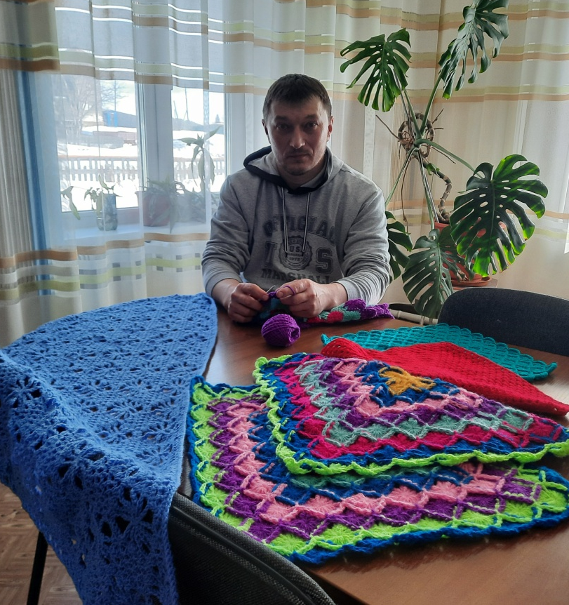
Никифоров
Вячеслав Юрьевич

Хотелось бы рассказать о Никифорове Вячеславе Юрьевиче. Это редкость, когда мужчина занимается вязанием, в нашем селе он единственный. Вячеслав Юрьевич коренной житель села, родился в 1975 году. На вопрос что побудило заняться вязанием, рассказал, что приобрел одну из работ Шевниной Нины Николаевны, был сильно восхищен именно с ее слов «Попробуй связать сам» все и началось. Сейчас у Вячеслава Юрьевича много работ, это и салфетки, накидки на стулья и кресла, шали, тапочки, дорожки и половики. Он не раз участвовали в выставках и конкурсах проводимых в селе и районе. Все свои работы Вячеслав Юрьевич дарит родным и друзьям.

